Actividades
Nombre de los Estudiantes |  | Curso:
Nombre de los Estudiantes |  | Fecha: Semana 8  25 al 29 de mayo
O.A.(s): | Comprender y expresar a través de un cuento la vivencia de situación actual (pandemia)
Psicóloga | Jessie Romero Henríquez

ACTIVIDAD 1 ° PARTE FINAL

- Ahora vamos por el final de éste cuento, realiza las actividades que te pide, puedes colorear como tú quieras, recuerda que este material luego lo revisaremos.
- Cuídate mucho, cariños para ti y tu familia.
¡HOLA! 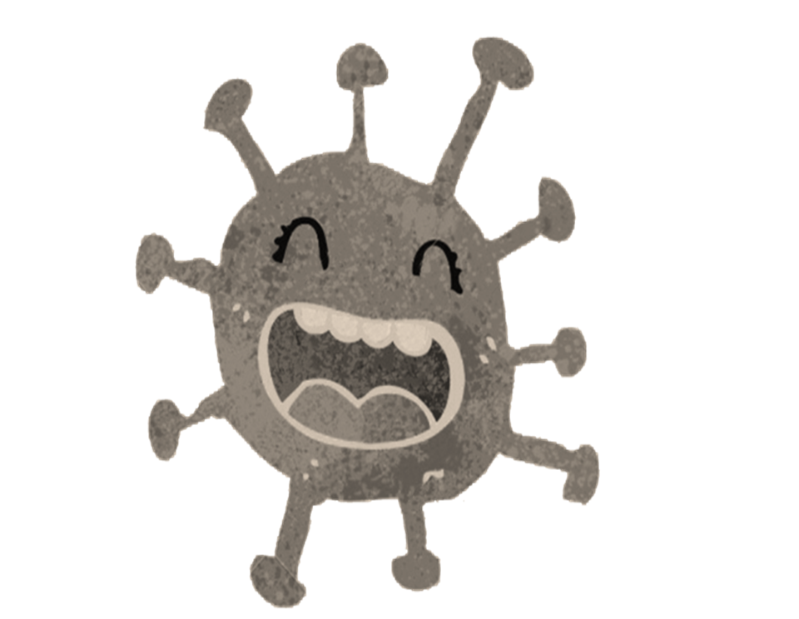
Ya sé que me recuerdas …
Pueden estar tranquilos tú y tu familia,
los adultos que te cuidan te mantendrán segura y segura, por eso debes quedarte en C _ _ _

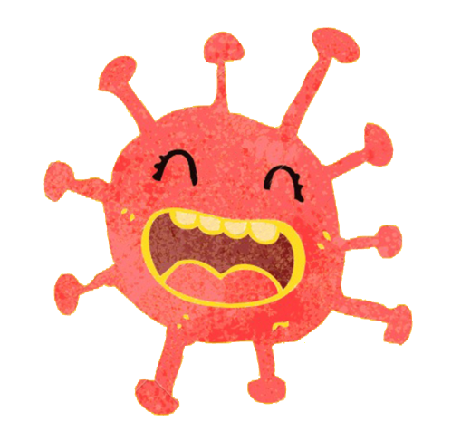


Y TU PUEDES AYUDAR …

1 LAVÁNDOTE LAS M _ _ _ _ CON AGUA Y J _ _ _ _
LO QUE DURA UNA CANCIÓN


CANTA TU CANCIÓN FAVORITA MIENTRAS TE LAS LAVAS


2 USANDO ANTIBACTERIAL Y DEJÁNDOLAS SECAR
Manos sin mover hasta que muy secas estén

AHORA VAS ANOTAR CUÁNTAS VECES EN EL DÍA TUS MANOS VAS A LAVAR …

ASÍ ME _______________
(completa la frase )

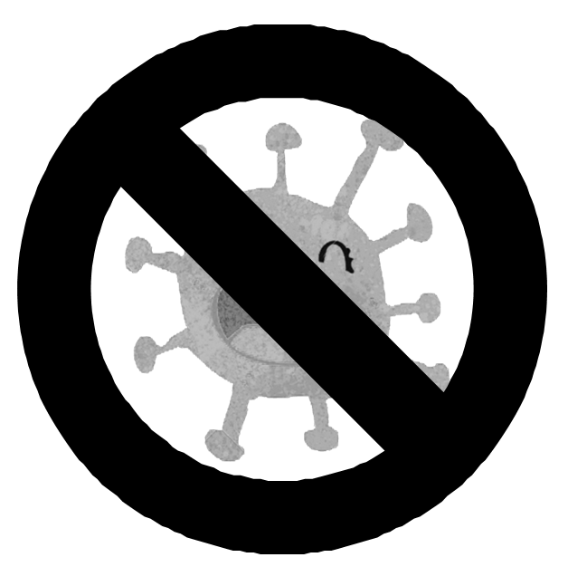
Y ASÍ NO VENDRÉ A VISITAR …



MIENTRAS LOS DOCTORES TRABAJAN PARA ENCONTRAR LA VACUNA QUE ME PERMITA SALUDAR SIN HACERTE ENFERMAR. -
Ahora puedes anotar que opinas de esta visita y cómo crees tú que debemos cuidarnos para estar mejor.




BUEN TRABAJO

